شناخنامۀ رئیس پوهنحی کمپیوترساینس
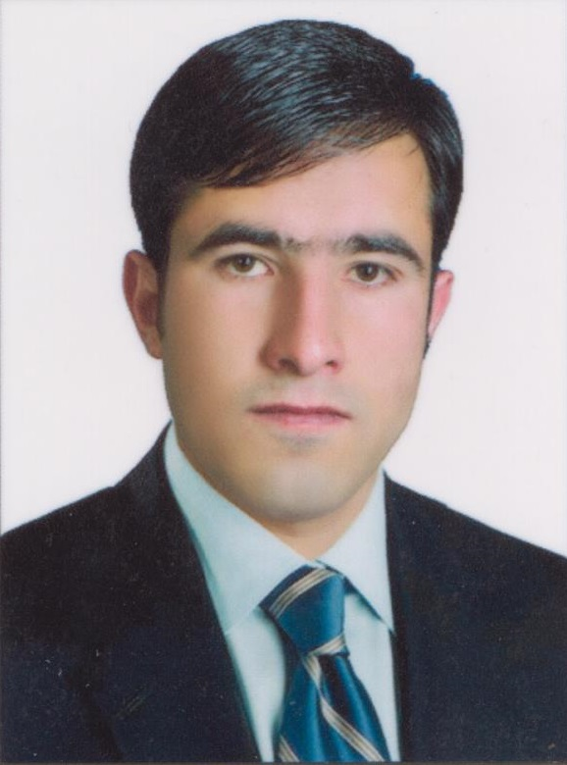

غلام فاروق حیدری در سال 1368خورشیدی در خانوادۀ متدین و اهل دانش در ولسوالی انجیل هرات، چشم به جهان گشود. تحصیلات ابتدایی را در مکتب متوسطۀ هریوا و لیسه را در لیسۀعالی سلطان غیاث الدین غوری در شهر هرات به پایان رسانید؛ پس از ختم دورۀ لیسه در سال 1387 در آزمون کانکور شرکت کرد و به پوهنحی کمپیوتر ساینس پوهنتون هرات کامیاب شد. او در سال 1391 از دیپارتمنت انجینیری نتورک (شبکۀ) آن پوهنحی به درجۀ اعلی فارغ گردید.
حیدری در جریان تحصیل نظر به توانایی که داشت به حیث Instructor IT در مرکز آی‌تی پوهنتون هرات آغاز به کار کرد؛ بعد از فراغت از دیپارتمنت شبکه به حیث Network Administrator یا مدیریت شبکه‌های کمپیوتر انتخاب شد.
در سال 2014 از طریق مرکز آی‌تی پوهنتون هرات یا ( (ITCHبه بورسیۀ شش ماهه به پوهنتون تخنیکی برلین آلمان رفت و مدیریت شبکههای کمپیوتری را با سیستم عامل سرور Linux آموخت و دوباره به پوهنتون هرات برگشت تا آموخته-های خود را به دیگران انتقال دهد.
حیدری در سال 2017 بعد از هفت سال کار در مرکز آی‌تی پوهنتون هرات برای گرفتن ماستری عازم کشور هندوستان شد و در پوهنتون Gurgaon University Amity در رشتۀ Network Technology & Management آن به تحصیل پرداخت و بعد از دوسال پروگرام ماستری را در سال 2019 به درجۀ اول تمام کرد و به کشور باز گشت و بحیث عضو کادر علمی پوهنحی کمپیوتر ساینس پوهنتون غالب و آمر دیپارتمنت تعیین گردید و بعد از چهار سال تجربۀ کاری به عنوان آمر دیپارتمنت نتورک و بعد به تاریخ 17 دلو 1401 به عنوان رئیس پوهنحی کمپیوتر ساینس مقررشد.

